Яппарова Зәйтүнә Хаҗиәхмәт кызы
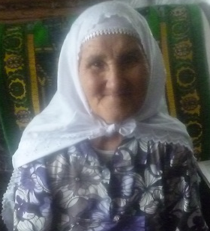
Яппарова Зәйтүнә Хаҗиәхмәт кызы Тәкәнеш районы (хәзерге Кукмара районы) Өркеш авылында 1932 нче елның 17 январендә дөньяга килә.
“Мин сугыш башланганны радиодан ишеттем. Ул вакытта миңа 9 яшь кенә иде, сугышның да ни икәнен аңламаганмындыр. Өс-баш начар, тамак ач булды,” – дип искә ала Зәйтүнә апа.Сугыш вакытында ул урман кискән. Укудан соң эшкә яраклы балаларны Лубьянга утын кисәргә җибәргәннәр. Аннан кайткач, авыл эшенә кушканнар, төрле эешләр башкарганнар. Фронт өчен җылы кием әзерләгәннәр.
“Сугыш беткәнне дә радиодан ишеттек. Ул көнне безнең куаныч эчкә сыймады. Ул шатлыклы хәбәрне йорттан-йортка таратып йөрдек.
Инде беребезгә дә, беркайчан да сугыш ачысын, газапларын күрергә язмасын. Дөньялар тыныч булсын, рәхәт тормышның кадерен белеп яшик.”
Сугыш вакытындагы тырыш хезмәтләре өчен аның бүләкләре:
«50 лет победы в Великой Отечественной войне 1941-1945гг.» (1995г.),Татарстан Республикасы президенты исеменнән 1941-945 нче еллардагы Бөек Ватан Җиңүенең 55 еллыгы хөрмәтенә Татарстан Республикасының истәлекле бүләге 2002ел.
Хәзерге вакытта Өркеш авылында кызы белән тормыш итәләр, без аларның хәлләрен белеп, кирәк вакытта булышып торабыз.

